[附件：《永康市教育系统2022年人才引进报名表》](http://www.zjykrc.com/UploadPic/202114050414016258.doc)

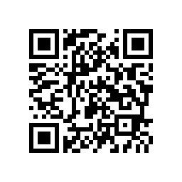

（问卷星微信端口二维码）